**首页**

四大业务板块

【和逸教育】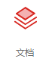

和逸教育同中国资产证券化研究院、中国资产证券化论坛等研究教育机构打造ABS Elite Club，为从业人员提供教育和服务。同时，与监管部门合作推出投资者教育园地，致力于为投资者提供更加清晰透明的市场环境。

【和逸科技】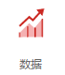

和逸科技核心业务板块为中国资产证券化分析网（CNABS），CNABS是专注于中国资产证券化市场的综合服务平台。建立在国际领先的金融科技基础上，CNABS在近两年来持续为中国所有市场参与者提供优质的服务和完整的解决方案。

【和逸金服】

和逸金服核心业务板块为中国基金行政管理（Fund Admin），FA为中国私募基金行业量身定制，专注为私募基金、FOF、产业基金提供独立第三方行政管理（包括估值、TA）、中后台管理、风险管理、投资分析以及投资策略优化等服务。

【和逸金融】

和逸金融依托十余年国际结构金融市场的系统服务经验，衍生出Pre-ABS、交易撮合、FOF投资等多项服务，并为国内金融行业机构提供咨询服务。

**菜单栏【关于我们】**

【企业介绍】

上海和逸金融信息服务有限公司是以科技金融为主导的公司，公司下设和逸教育、和逸科技、和逸金服以及和逸金融四大业务板块，致力于打造覆盖全行业的生态圈。

**菜单栏【业务介绍】**

（改为和逸教育、和逸科技、和逸金服、和逸金融四大块）

【和逸教育】

和逸教育同中国资产证券化研究院、中国资产证券化论坛等研究教育机构建立紧密一致的合作关系，打造ABS Elite Club，共同培育中国资产证券化市场，并为从业人员提供教育和服务。

同时，和逸教育与监管部门合作推出投资者教育园地，致力于中国资产证券化市场投资者教育，旨在为投资者提供更加清晰透明的市场环境，并解读国内ABS政策与产品。

* 一流的行业发展、政策研究团队，定期出版研究文献；
* 监管机构培训，以及五道口、银行业协会等线上平台授课；
* 出版和主持翻译《金融新格局》，《资产证券化操作手册》、《PPP与资产证券化》、《Fintech与资产证券化》等多本培育市场、推动行业发展书籍，近期还针对基金领域推出了《对冲基金管理指南》、《基金事务管理指南》、《FOF投资手册》等行业指南书籍。

【和逸科技】

#### 中国资产证券化分析网 [www.cn-abs.com](http://www.cn-abs.com) （这个网址希望能做成链接，点击就能直接跳转到CNABS首页）

和逸科技核心业务板块为中国资产证券化分析网（CNABS），CNABS是专注于中国资产证券化市场的综合服务平台。建立在国际领先的金融科技基础上，CNABS在近两年来持续为中国所有市场参与者提供优质的服务和完整的解决方案。用户可以根据各自需求，选择CNABS教育版、数据版、专业版功能，或者综合解决方案。

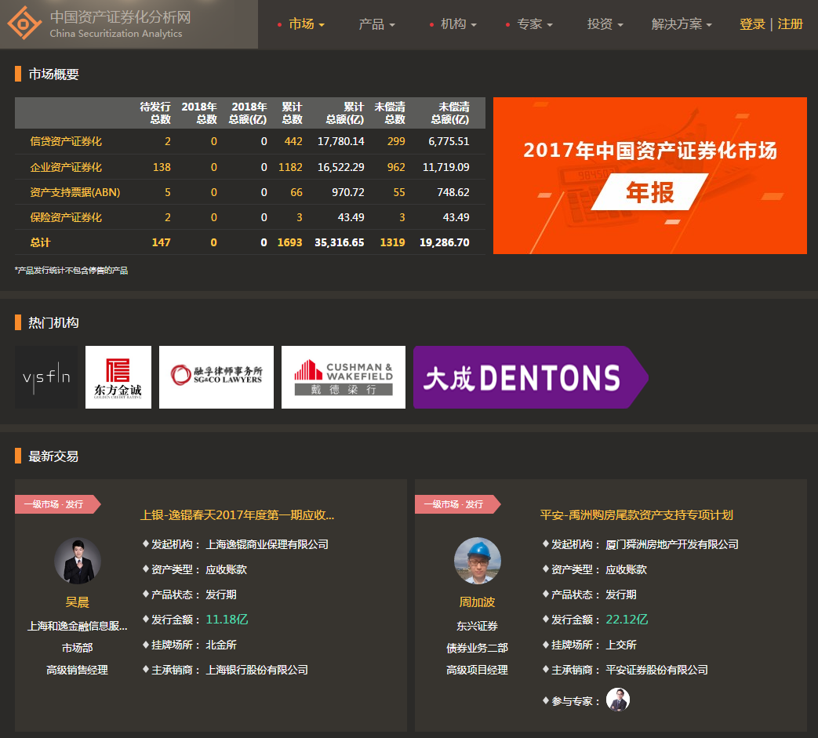

资产证券化解决方案

* 专业服务金融机构，为投行、资管、服务团队等具有特有需求的用户提供定制化的、有针对性的全套解决方案。
* 涵盖定制化产品设计、发行协作、存续期管理及服务、产品表现分析、产品投资管理等功能，协助机构高效、精准的开展ABS相关工作。
* 已为国内外第一梯队的银行、信托、基金公司及子公司提供定制化解决方案及服务。

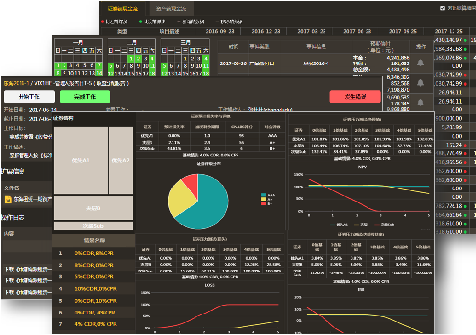

【和逸金服】

（保留原有内容，最前面加上这段）

和逸金服核心业务板块为中国基金行政管理（Fund Admin），FA为中国私募基金行业量身定制，专注为私募基金、FOF、产业基金提供独立第三方行政管理（包括估值、TA）、中后台管理、风险管理、投资分析以及投资策略优化等服务。

【和逸金融】

和逸金融依托十余年国际结构金融市场的系统服务经验，衍生出Pre-ABS、交易撮合、FOF投资等多项服务，并为国内金融行业机构提供咨询服务。